Московский государственный технический
университет им. Н.Э. Баумана

Факультет информатика и системы управления
Кафедра системы обработки информации и управления

Курс «Парадигмы и конструкции языков программирования»
Отчет по лабораторной работы №1

Выполнил: |  | Проверил:
студент группы ИУ5-32Б: |  | преподаватель каф. ИУ5
Емельянов П. |  | Нардид А.Н.
Подпись и дата: |  | Подпись и дата:

Описание задания
Цель лабораторной работы: изучение объектно-ориентированных возможностей языка Python.
Задание:
- Необходимо создать виртуальное окружение и установить в него хотя бы один внешний пакет с использованием pip.
- Необходимо разработать программу, реализующую работу с классами. Программа должна быть разработана в виде консольного приложения на языке Python 3.
- Все файлы проекта (кроме основного файла main.py) должны располагаться в пакете lab_python_oop.
- Каждый из нижеперечисленных классов должен располагаться в отдельном файле пакета lab_python_oop.
- Абстрактный класс «Геометрическая фигура» содержит абстрактный метод для вычисления площади фигуры. Подробнее про абстрактные классы и методы Вы можете прочитать здесь.
- Класс «Цвет фигуры» содержит свойство для описания цвета геометрической фигуры. Подробнее про описание свойств Вы можете прочитать здесь.
- Класс «Прямоугольник» наследуется от класса «Геометрическая фигура». Класс должен содержать конструктор по параметрам «ширина», «высота» и «цвет». В конструкторе создается объект класса «Цвет фигуры» для хранения цвета. Класс должен переопределять метод, вычисляющий площадь фигуры.
- Класс «Круг» создается аналогично классу «Прямоугольник», задается параметр «радиус». Для вычисления площади используется константа math.pi из модуля math.
- Класс «Квадрат» наследуется от класса «Прямоугольник». Класс должен содержать конструктор по длине стороны. Для классов «Прямоугольник», «Квадрат», «Круг»:
  - Определите метод "repr", который возвращает в виде строки основные параметры фигуры, ее цвет и площадь. Используйте метод format - https://pyformat.info/
  - Название фигуры («Прямоугольник», «Квадрат», «Круг») должно задаваться в виде поля данных класса и возвращаться методом класса.
- В корневом каталоге проекта создайте файл main.py для тестирования Ваших классов (используйте следующую конструкцию - https://docs.python.org/3/library/main.html). Создайте следующие объекты и выведите о них информацию в консоль (N - номер Вашего варианта по списку группы):
  - Прямоугольник синего цвета шириной N и высотой N.
  - Круг зеленого цвета радиусом N.
  - Квадрат красного цвета со стороной N.
  - Также вызовите один из методов внешнего пакета, установленного с использованием pip.
- Дополнительное задание. Протестируйте корректность работы Вашей программы с помощью модульного теста.

Текст программы
Main.py

from lab_python_oop.rectangle import Rectangle
from lab_python_oop.circle import Circle
from lab_python_oop.square import Square
from colorama import init, Fore, Style

init()

def print_colored(text, color=Fore.WHITE):
print(color + text + Style.RESET_ALL)

def main():
N = 10

rect = Rectangle(N, N, "синего")
circle = Circle(N, "зеленого")
square = Square(N, "красного")

print_colored(f"Создан {rect}", Fore.BLUE)
print_colored(f"Создан {circle}", Fore.GREEN)
print_colored(f"Создан {square}", Fore.RED)

if __name__ == "__main__":
main()

__init.py__
from .abstract_figure import GeometricFigure
from .color import FigureColor
from .rectangle import Rectangle
from .circle import Circle
from .square import Square

__all__ = ["GeometricFigure", "FigureColor", "Rectangle", "Circle", "Square"]

Circle.py
from .abstract_figure import GeometricFigure
from .color import FigureColor
import math

class Circle(GeometricFigure):
FIGURE_TYPE = "Круг"

def __init__(self, radius, color):
self.radius = radius
self.color = FigureColor(color)

def area(self):
return math.pi * self.radius ** 2

@property
def figure_type(self):
return self.FIGURE_TYPE

def __repr__(self):
return '{} {} цвета радиусом {}. Площадь = {:.2f}.'.format(
self.figure_type,
self.color,
self.radius,
self.area()
)

Rectangle.py

from .abstract_figure import GeometricFigure
from .color import FigureColor

class Rectangle(GeometricFigure):
FIGURE_TYPE = "Прямоугольник"

def __init__(self, width, height, color):
self.width = width
self.height = height
self.color = FigureColor(color)

def area(self):
return self.width * self.height

@property
def figure_type(self):
return self.FIGURE_TYPE

def __repr__(self):
return '{} {} цвета шириной {} и высотой {}. Площадь = {:.2f}.'.format(
self.figure_type,
self.color,
self.width,
self.height,
self.area()
)

Square.py

from .rectangle import Rectangle

class Square(Rectangle):
FIGURE_TYPE = "Квадрат"

def __init__(self, side, color):
super().__init__(side, side, color)

@property
def figure_type(self):
return self.FIGURE_TYPE

def __repr__(self):
return '{} {} цвета со стороной {}. Площадь = {:.2f}.'.format(
self.figure_type,
self.color,
self.width,
self.area()
)

Color.py
class FigureColor:
def __init__(self, color):
self._color = color

@property
def color(self):
return self._color

def __repr__(self):
return self._color

Скриншот работы приложения
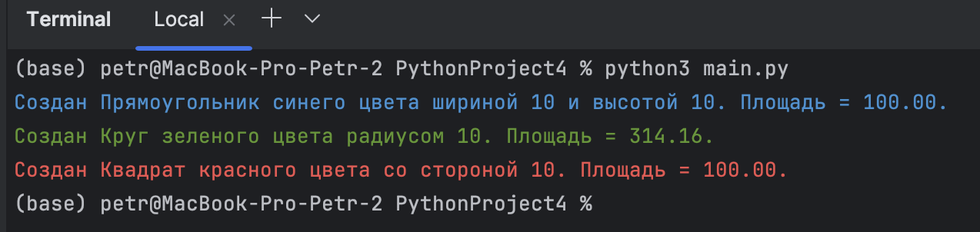
Рисунок 1 Результат работы main.py

